 |  | 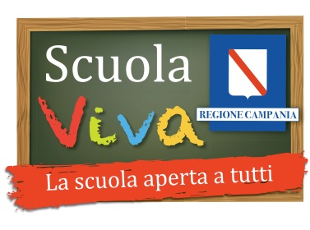

3 GIORNI PER LA SCUOLA – STEM 2018
Città della Scienza, 10-11-12 Ottobre 2018
Allegato D1
CONSENSO AL TRATTAMENTO DEI DATI SENSIBILI PER MINORI
(Art. 7 - sistema di gestione privacy - reg. ue 2016/679)

il sottoscritto/a (nome/cognome) ___________________________________________________________
nato/a a _______________________________________________ il _______________________________
CF ______________________________________
e
il sottoscritto/a (nome/cognome) ____________________________________________________________
nato/a a _______________________________________________ il _______________________________
CF ______________________________________
genitori dell’alunno ____________________________________________________________ frequentante la classe_____ sezione____ presso_________________________ in via/piazza__________________ n°____
con riferimento all’opera presentata dalla scuola ________________________________________________ per il Concorso “Scuola Viva Movie” autorizza la Regione Campania a pubblicare la propria immagine per tutti gli utilizzi collegati alla suddetta iniziativa, senza riconoscimento di alcun corrispettivo.
DICHIARANO
di aver letto e compreso l’informativa per il trattamento dei dati fornita a norma e, consapevole, in particolare, che il trattamento riguarderà i dati “sensibili” gestiti dalla Regione Campania allo scopo di diffusione e promozione dell’iniziativa in parola
- ACCONSENTO NON ACCONSENTO
Al trattamento dei dati sensibili da me comunicati, prestando libero, consapevole, informato e specifico consenso al trattamento, anche con strumenti informatici e/o telematici, dei dati sensibili per le finalità definite nella relativa informativa limitatamente ai servizi richiesti.
Luogo e data,
FIRMA DI ENTRAMBI I GENITORI

